Unternehmen GmbH
Personalabteilung / Ansprechpartner
Straße 123
12345 Stadt
Musterstadt, TT.MM.JJJJ
Bewerbung als XY
Sehr geehrte Damen und Herren / Sehr geehrte Frau Beispiel,
Diese Fragen sollten Sie beantworten:
Einleitung:
- Warum interessiere ich mich ausgerechnet für diese Position?
- Warum habe ich gerade dieses Unternehmen gewählt / Was verbindet mich mit dem Unternehmen?
- Was habe ich studiert und inwiefern biete ich dem Unternehmen dadurch einen Mehrwert?
Hauptteil:
- Welche relevanten Erfahrungen und Kompetenzen bringe ich mit (Studium und Praxiserfahrungen)?
- Inwiefern decke ich die Anforderungen der Stellenanzeige ab oder inwiefern habe ich bereits Erfahrung im anvisierten Aufgabenprofil?
- Welche Soft Skills bringe ich mit und wie kann ich diese belegen?
Schlussteil:
- Wann kann ich meine neue Position antreten?
- Welche Gehaltsvorstellung habe ich? (optional, bei Berufseinsteigern jedoch eher nicht zu empfehlen)
Weitere allgemeine Tipps:
- Achten Sie darauf, dass das Bewerbungsschreiben auf eine DIN A4-Seite passt und
ca. 200 – 300 Wörter umfasst.
- Geben Sie in der Betreffzeile die genaue Positionsbezeichnung an.
- Verwenden Sie individuelle und aussagekräftige Formulierungen statt Floskeln.
- Verweisen Sie nur auf für die Position relevante Erfahrungen und Kompetenzen.
- Belegen Sie Ihre Kompetenzen mit handfesten Beispielen und Zahlen.
- Nehmen Sie stets konkreten Bezug auf das Unternehmen.
- Vermeiden Sie unbedingt Rechtschreib- und Grammatikfehler.
- Achten Sie auf ein einheitliches und angemessenes Layout.
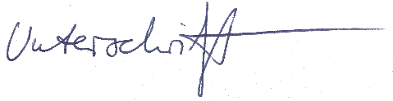
Mit freundlichen Grüßen

Max Muster

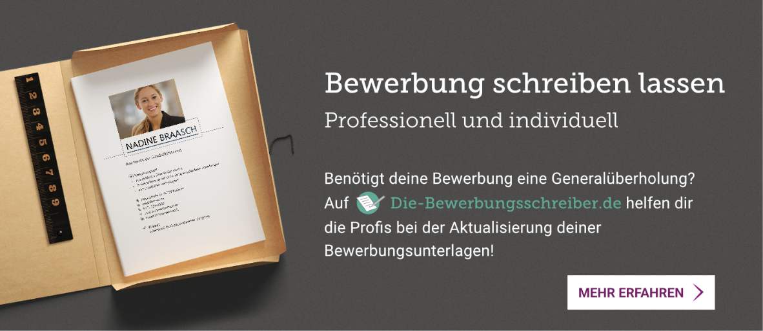
Probleme bei der Bewerbung? Wir helfen Ihnen:
www.die-bewerbungsschreiber.de

